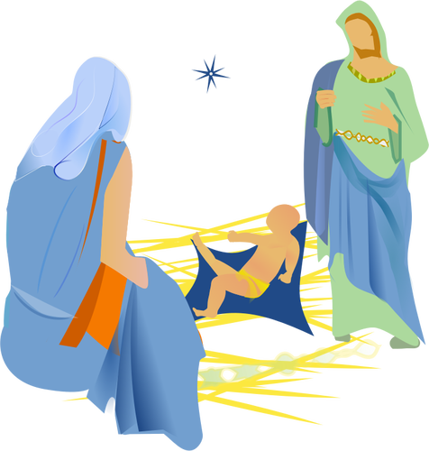
PUBLICZNA SZKOŁA PODSTAWOWA IM. TADEUSZA KOŚCIUSZKI W BIEŹDZIEDZY

ZAPRASZA NA

GMINNY PRZEGLĄD KOLĘD, PASTORAŁEK I PIEŚNI BOŻONARODZENIOWYCH „ŚPIEWAJMY I GRAJMY MU….”

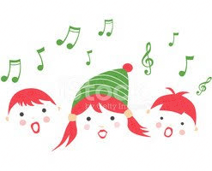
DNIA 01.02.2023 r. O GODZ. 16.00

SALA GIMNASTYCZNA SZKOŁY W BIEŹDZIEDZY

